
اليوم | التاريخ | الصف | الحصة
 | / 4 / 2026 | 8 /
 | / 4 / 2026 | 8 /

الوحدة التعليمية | المجال | رقم البند | عنوان الدرس
السابعة  ( تحليل المقادير الجبرية ) | العد والجبر | بند (7-4) | حل معادلة من الدرجة الأولى في متغير واحدح 1
المعيــــــــــــــــــــــار |  |  | نواتــــــــــــــــج التعلـــــــــــــــــــــــــــــــــــــــــم
- استخدام إستراتيجيات متنوعه لوصف وتحليل العلاقات والتغيرات  - اختيار العمليات المناسبة واستخدامها لحل المسائل وتعليل الخيارات  -تمثيل وتحليل المواقف والبنى الرياضية باستخدام الرموز الجبرية. |  |  | تحل معادلة من الدرجة الأولى في متغير واحد.
مؤشــــــــــــــــــــرات الأداء
- تكتب معادلة جبرية من موقف لفظي.
- تحل المعادلة باستخدام المعكوس الجمعي.
- تحل المعادلة باستخدام المعكوس الضربي.
- تتحقق من صحة حل المعادلة.
العبارات والمفردات | معادلة من الدرجة الأولى – متغير – عملية عكسية – معكوس جمعي – معكوس ضربي

بنود الدرس | المحتـــــــــــــــــــــوى | الوســـائط التعليمية | القيم التربوية
المقدمة والتمهيد | 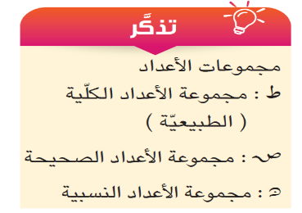  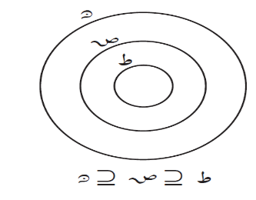  اوجد ناتج ما يلي:  -٥ + ٥ = صفر  $\frac{١}{٤}$ $×$ ٤ = ١  ٢( س – ٧ ) = ٢ س – ١٤ | جهاز العرض | التذكر التفكير
بنود الدرس | المحتـــــــــــــــــــــوى | الوســـائط التعليمية | القيم التربوية
العرض | مناقشة حل وناقش ك ص 147  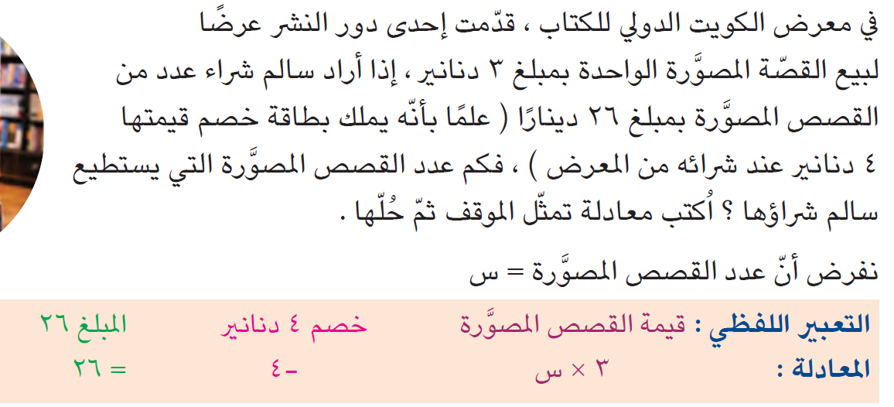  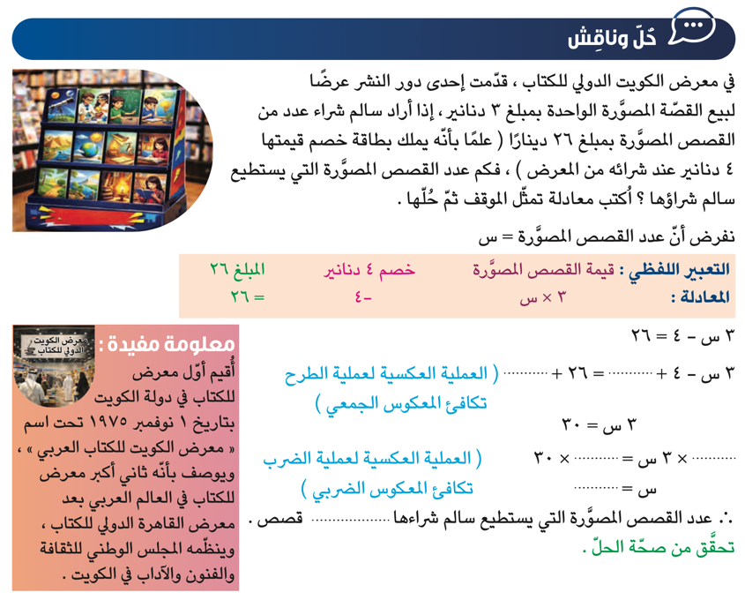 | جهاز العرض  الكتاب ص 147 | العمل والتعاون
 | 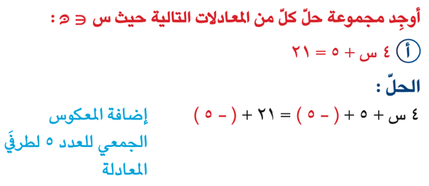  مناقشة مثال (1) : ك ص 148  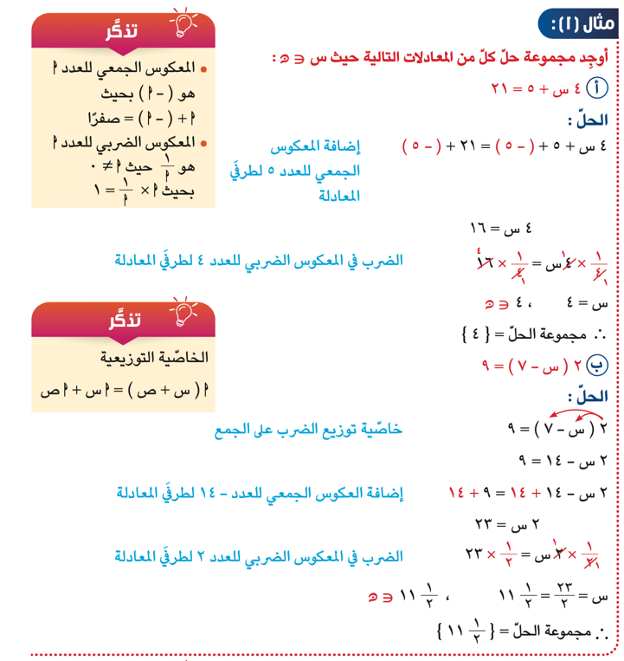  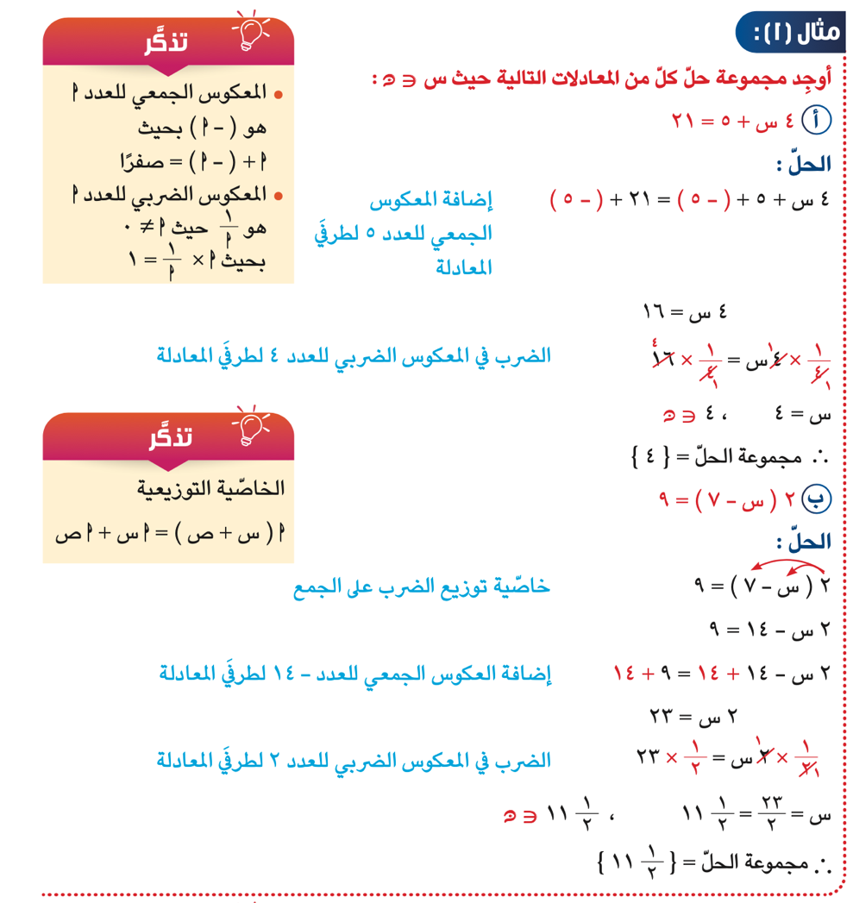 | جهاز العرض  الكتاب ص 148 | المشاركة والتعاون
 | مناقشة دورك الآن (1) ك ص 149  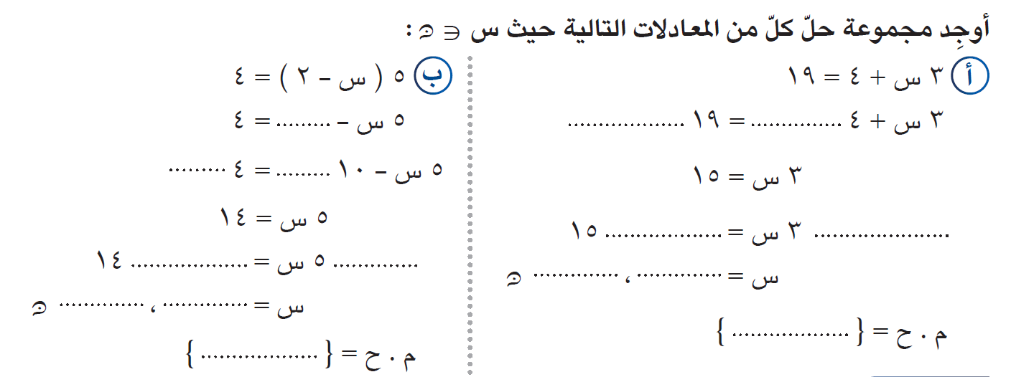 | جهاز العرض ك ص 149 | المشاركة والتعاون
العرض | التطبيق تمارين ذاتيه رقم 1(أ ، هـ ، ب) ك ص 152  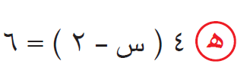 | جهاز العرض ك ص 152 | العمل والانجاز
الخاتمــــة و التقييــــــــم | تقويم الوحدة التعليمية السابعة رقم (٢١) ص ١٧٣  اخترالاجابة الصحيحة  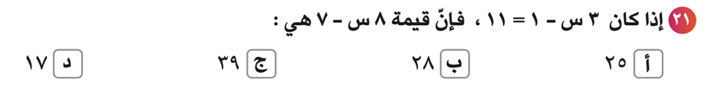 | جهاز العرض  ك ص 173 | التفكير والابداع

التقويــــم | الصف | مدى تحقق  نواتج التعلم | ملائمة محتوى التحضير مع زمن الحصة | فعالية الوسائل التعليمية المستخدمة | الأخطاء الشائعة بعد العرض | التطبيق
التقويــــم | 8 /
التقويــــم | 8 /

